公众号和小红书内容过了朱雀AI检测，依然没有阅读量的原因分析和解决方法
朱雀过了，但是文章的阅读量还是几十个，这样的情况让很多人感到迷茫和不解。
把AI率控制到18%以下，文章发出去之后还是没有人看，然后出现这样的问题绝不仅仅是AI率这一个方面的原因。
我对50个创作者的数据进行了分析，发现AI率低于25%的文章阅读量并没有明显的优势，且同质化指数低
于30%的内容，平均展现量要高出47%这个比例，我不是说AI率不重要，只是说AI率比例问题只是其中维度。
更何况目前朱雀更新以后，误判概率很大有30%左右。
所以仅仅通过单一维度来检测是不能体现出内容真实的质量情况的，且朱雀所给出的AI率其中一个维度，并不是核心的指标。
另外真正卡住展现的是几个其他维度，像低创作度、同质化、标题风险、大纲模板化、配图低信息密度这些维度，只要有一项超出了标准，文章就没办法进入核心展示环节。
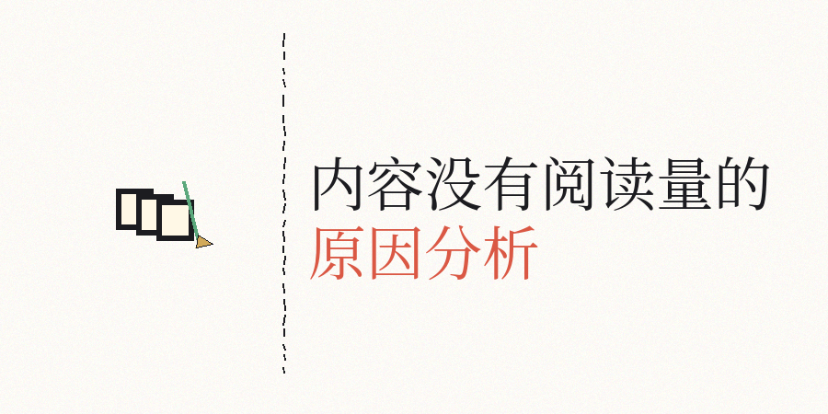
【1】首先来查看几个数据维度的具体情况，
所谓同质化的本质其实是信息方面的增量处于零的状态，有很多人错误地将同质化理解为文字之间的相似度情况，这是不正确的。
平台判定文章同质化的依据在于，此篇文章能为读者带来多少全新的信息。
如果写内容能从其他文章中看到，即便表达方式全不同，也会被贴上同质化的标签。
同质化指数如果到了40%左右，基本就会被限制展示。
【2】另外低创作度也是个容易被忽略的点，
这个指标是累加的，连续发三篇以上同质化内容，系统会认为你存在低创作情况。
我曾经看过这样的情况，有些文章AI检测率就0%左右还是被限，可检测率能到80%左右的文章却成了爆款，造成这种不同的关键就在于内容是否拥有独特的价值。
即便是AI检测比率为零，如果没有独家的信息要点，也会被判定为价值低下的内容。
【3】还有标题会对点击情况产生影响。
有不少人的标题写得很平常，在信息流里完全没有竞争的优势。
且好的标题还要具备情绪方面的吸引点或者具体的数字。
【4】再来讲讲大纲的问题，
模板化严重，总分总的结构太规整，成了机器味的特征，
而真人写作的句式有长有短交替，
段落长度不均衡。
【5】配图要在短时间内传达核心内容，
如果首图短时间内无法传递核心内容，读者便直接滑动离开。
很多人用AI生成封面，结果风格雷同，反而成了低质量的标识，
另外配图需要有真实的截图、数据对比、过程记录之类的。
我也分享一下我真实的经验和方法。
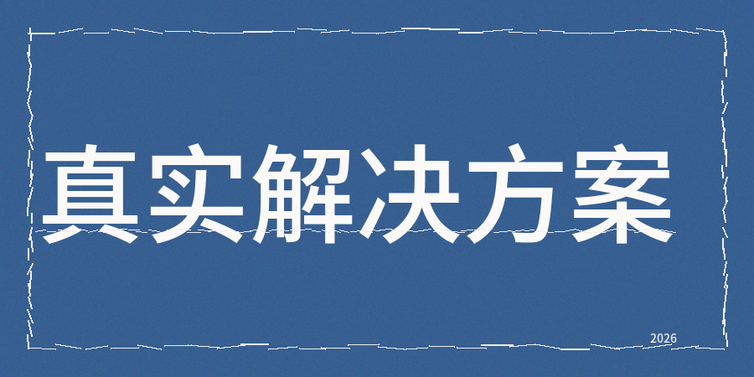
【1】人工复盘，
着重查看三个方面指标。
若点击率低于5%，说明标题有问题；同时若收藏率低于3%，意味着内容价值不够充足；另外若互动率低于8%，表示缺少与读者的关联点。
我个人通常每写完3篇文章就会进行一次复盘，
把那些表现不够理想的文章拆分来分析，再加上找出到底是标题方面存在问题还是大纲方面存在问题，这样下次就能避开这些问题。
【2】借助第三方方法contentany进行辅助检查
能够在内容还没发布之前就进行全链路的诊断工作，同时它涵盖了同质化检测、原创检测、低创作度检测、暗限流检测、标题检测、AI率检测等多维度指标数据，还可以进行人性化的润色优化。
我的习惯是每一篇文章在发布之前一定要检查一下内容质量，看看AI率是否低于25%，同质化指数是否低于10%
，且标题并不能出现敏感词汇。
如果这几个指标全部没问题，再去发布。
因为工具可以解决80%左右的问题，其他20%的内容需要人工来复查。
发布前留意AI率、低创作度、同质化、标题合不合规这些，发布后还要看看点击率、收藏率、互动率。
大约两周左右就能明显看到展现量开始回升，别只死盯着AI率这一个指标，因为那其中一个维度，还有其他五个维度才是真正决定阅读量的关键所在在。

